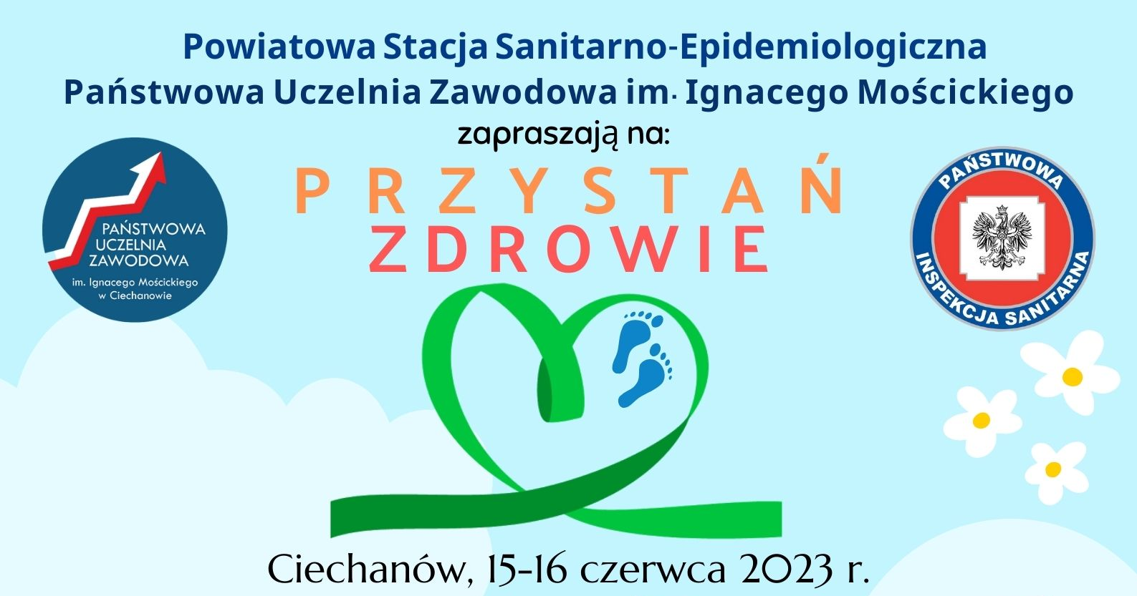
PIĄTEK 16.06.2023 r.
PIKNIK PROZDROWOTNY „ZDROWO I BEZPIECZNIE”
GODZ. 10:00-16:00 - PARKING PUZ – NARUTOWICZA 9
SCENA
PROWADZENIE: Andrzej Bałdyga i Marcin Zieliński (PUZ/5MBOT)

10:00-10:20 – Otwarcie wydarzenia i powitanie zaproszonych Gości
- Joanna Zaręba Państwowy Powiatowy Inspektor Sanitarny, dr Ewa Wiśniewska
Dziekan WNoZiNS PUZ , Piotr Wójcik – Kanclerz PUZ
10:20-11:20 - występy laureatów Festiwalu Piosenki o Zdrowiu oraz dzieci
z przedszkoli i szkół
11:20-11:50 - Zespół Krach-Band
11:50-12:20 - Akademia Dźwięku
12:20-12:40 - Pokaz Pierwszej Pomocy – ZRM SSzW w Ciechanowie
12:40-13:00 - Akademia Fitness
13:00-13:30 - Uczniowie Państwowej Szkoły Muzycznej I stopnia
im. Stanisława Moniuszki w Ciechanowie
13:30-14:00 - Natasza Pepłowska i Zofia Konwerska - uczennice ze Szkoły
Podstawowej w Regiminie
14:00-14:20 - Klub Senior+ Lekowo
14:20-14:50 - Pokaz Pierwszej Pomocy Ochrona Zdrowia i Życia – 5MBOT
oraz kierunek Bezpieczeństwo PUZ
14:50-15:30 - Zespół KOP
15:30-16:00 - Występy grup tanecznych MADA DANCE

